生产工艺通知单
（调度员，调度管理员，生产部长，生产副部长，生产班长，检斤员查看权限；质检员，质检主任，管理员，总经理操作权限）
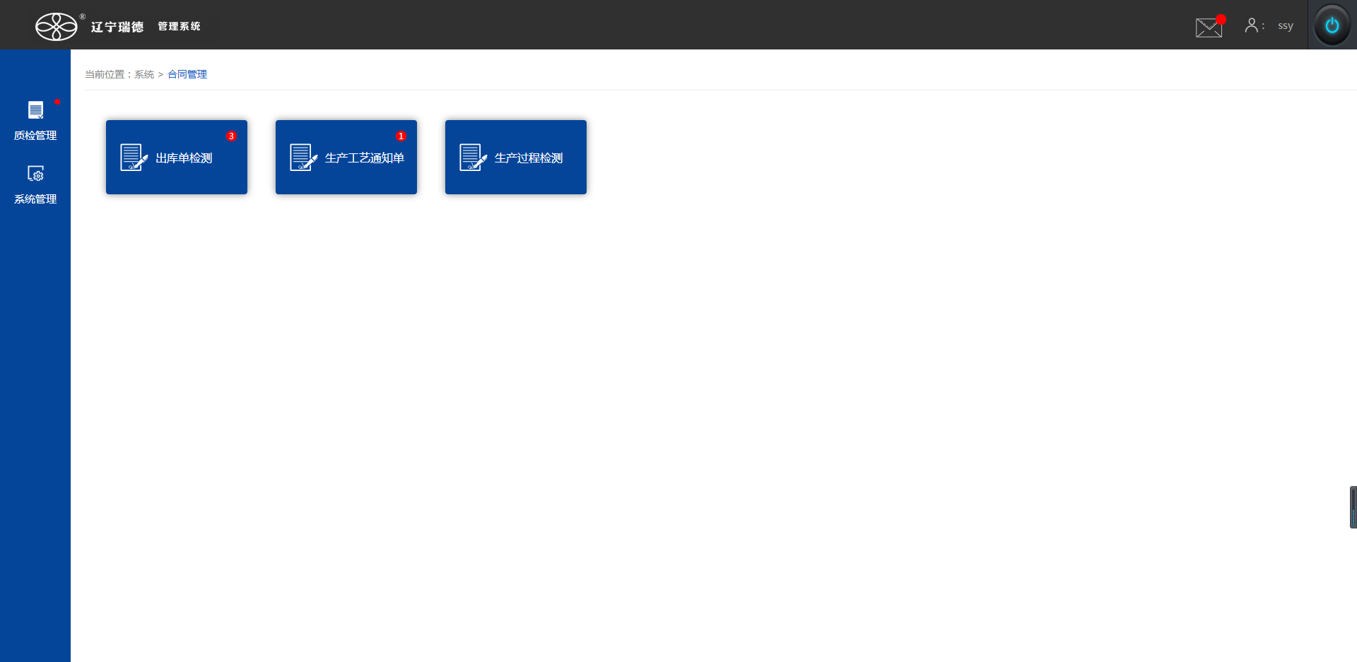
- 修改操作
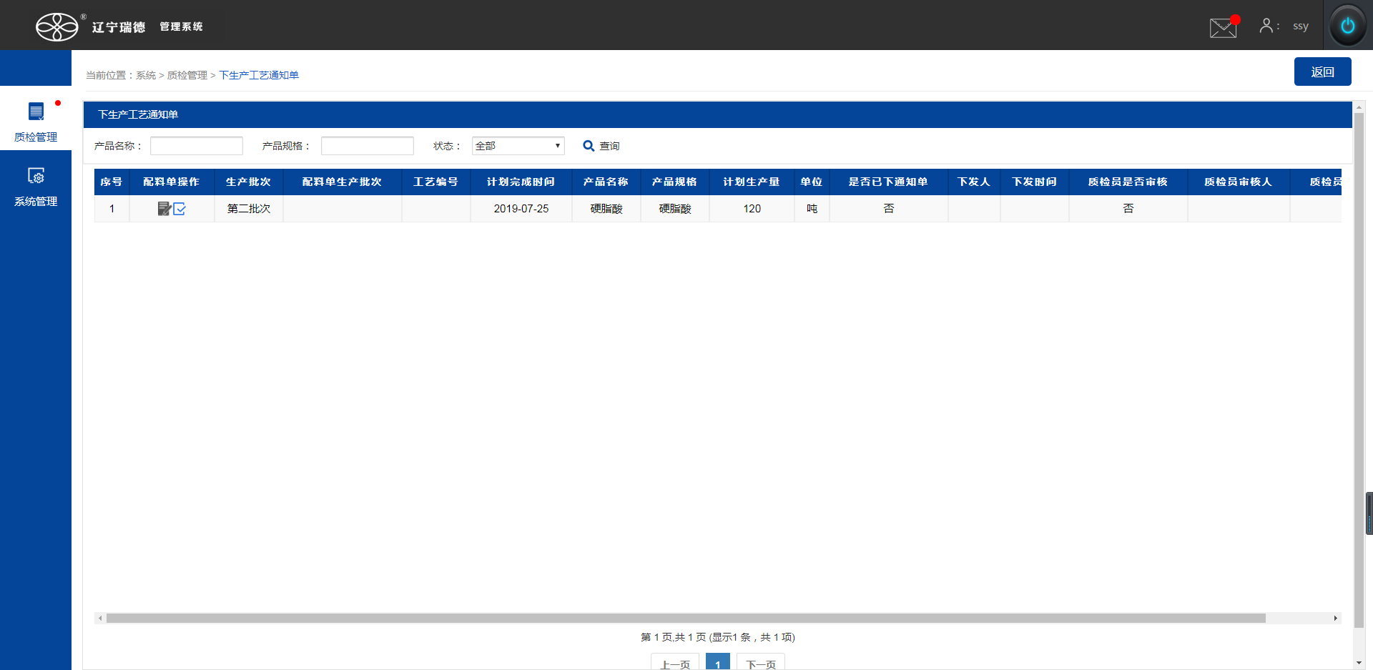
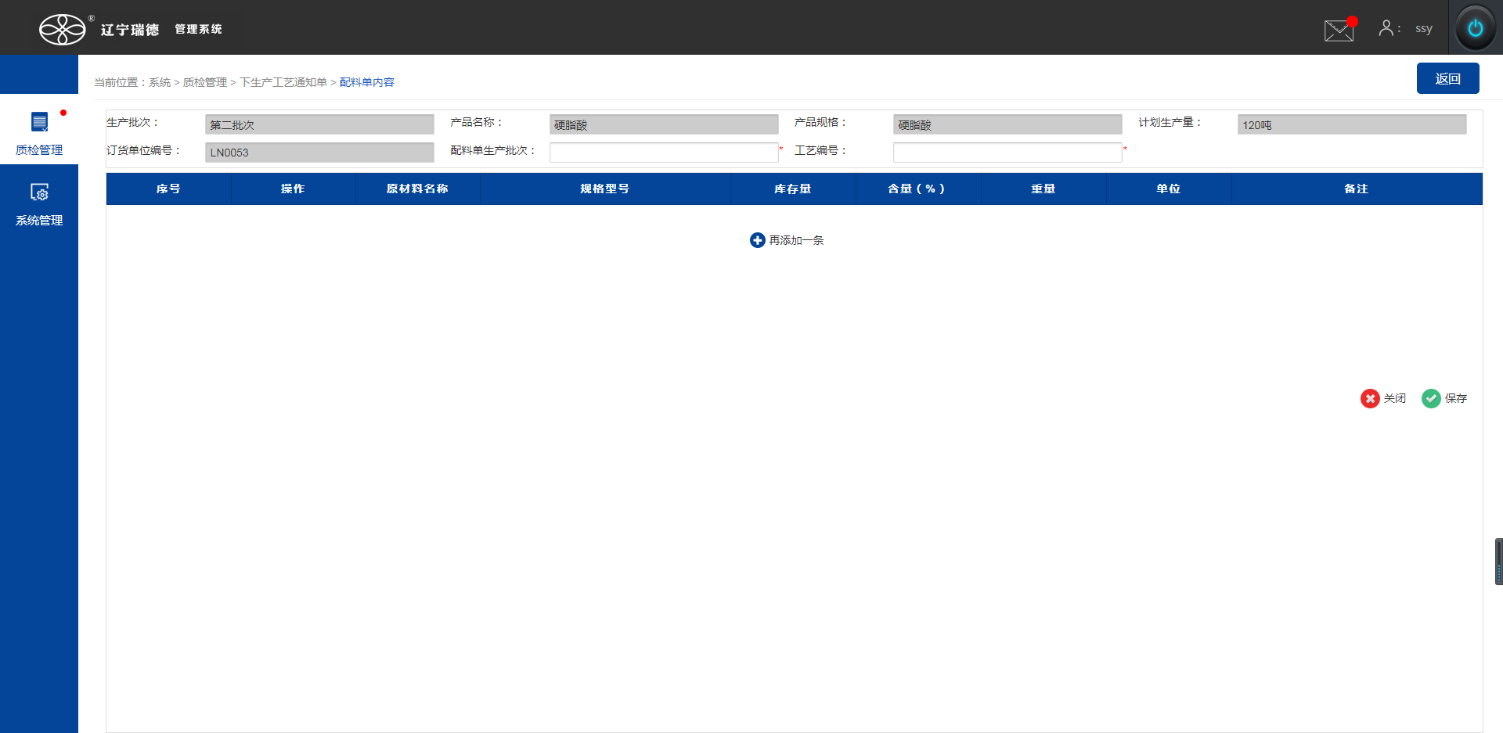
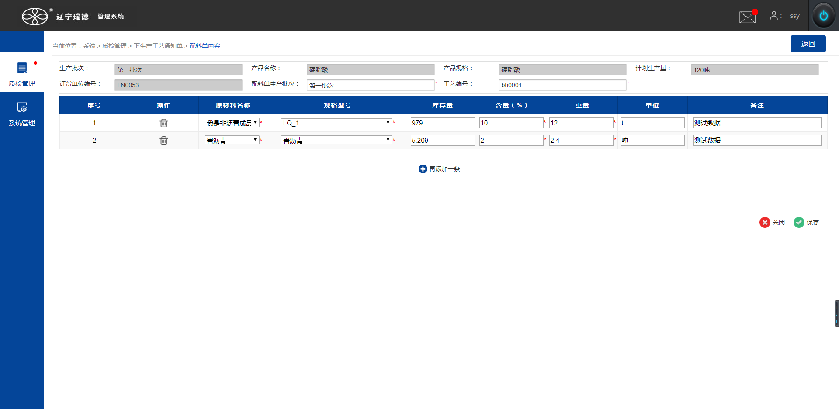
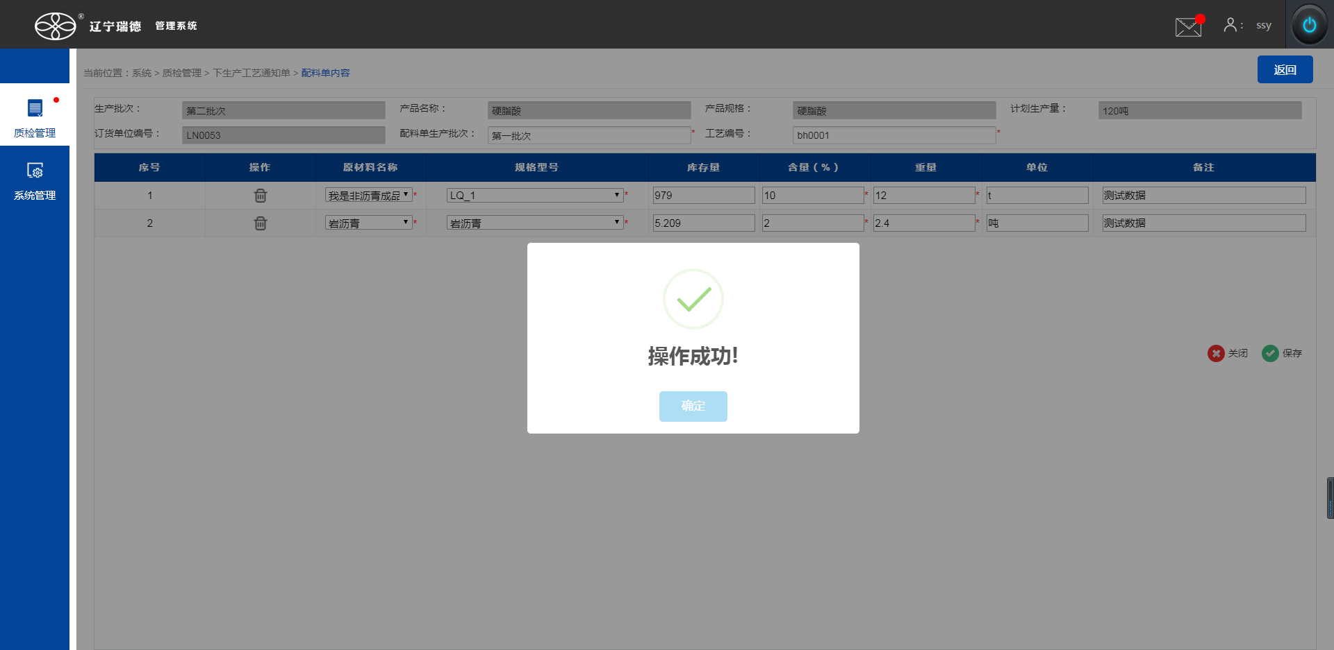
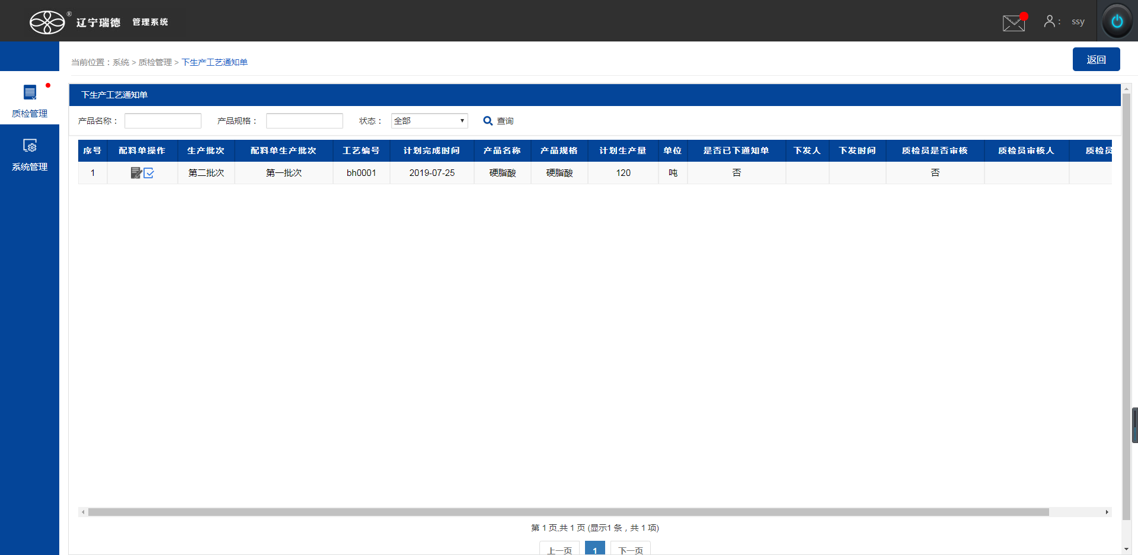
- 审核操作
（注意：当前登录人的权限是质检主任，审核时确定审核就可以；如果登录人的权限是质检员时，确定审核后还需要质检主任审核通过，才会进行接下来的流程）
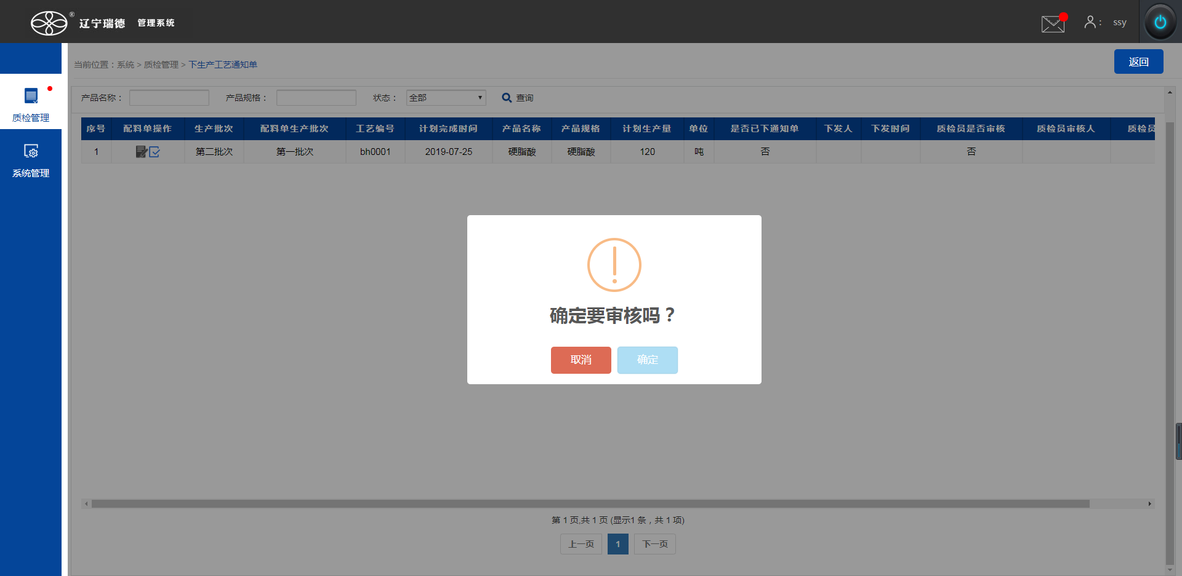
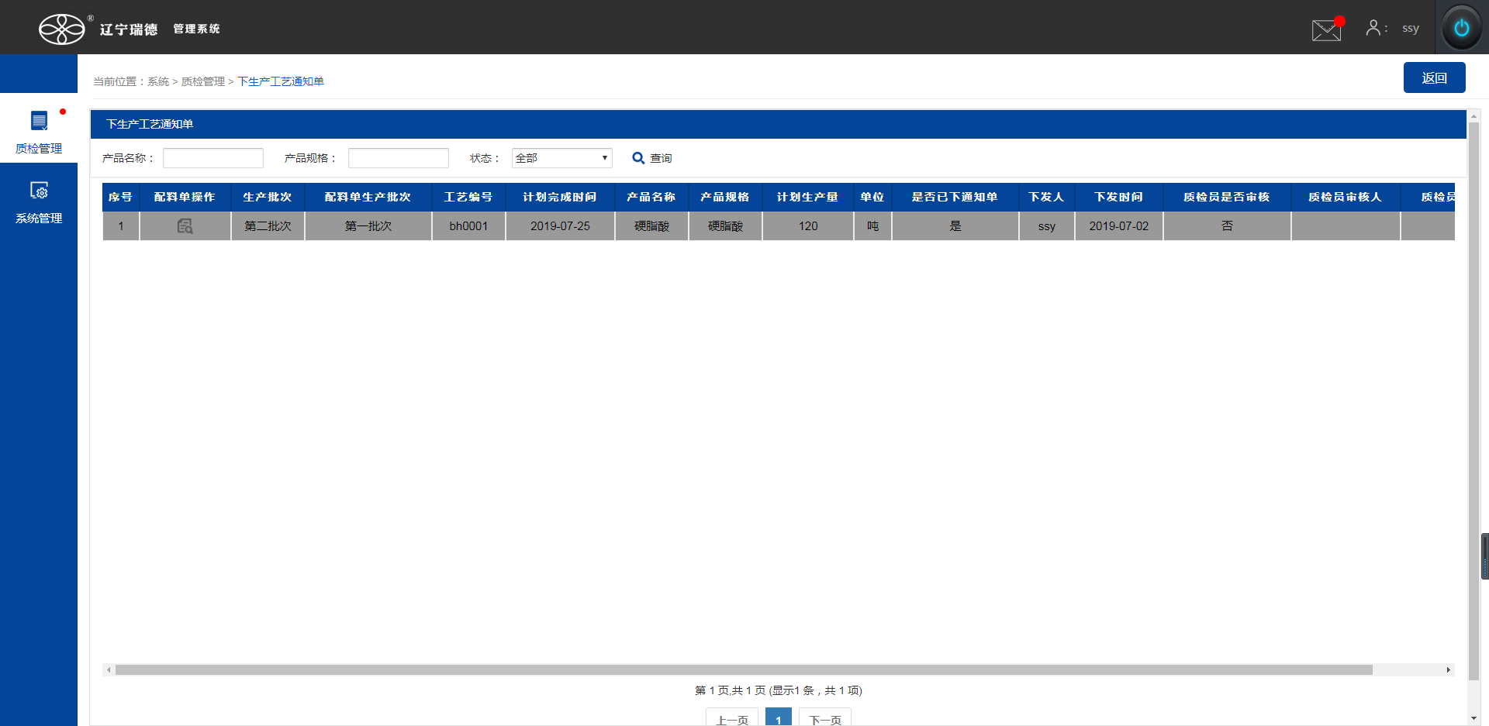
3.查询操作
